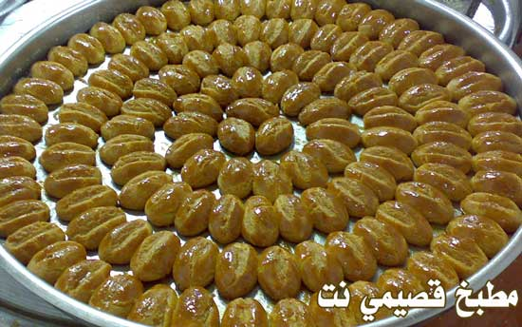
عيون المها
الطريقة الأولى:
المقاديــــــــــر :
1000جم دقيق ابيض منخول
600 جم زبدة طبيعى
100حم من السكر الناعم للعجين
100 جم سميط بسبوسة
100ج جوز هند ناعم
1 باكو بيكنج بودر اى 18 جرام تقريبا
4 بيضات
فانيليا
4 صفار بيض فقط للتلميع قبل دوخلها الفرن
لعمل الشربات او القطر
1000جم سكر
1000 جم ماء
نصف لميونة
خطوات التحضير
تخلط جميع المقادير مع بعضها وتخلط جيدا وحتى تصبح العجين يابسا لايلتصق
فى اليد تدهن القوالب بالسمن خفيف حتى لاتلصق تاخد قعط صغيرة من العجينة
تلف بين راحة اليدين لتكون مثل العين اى الشكل البيضاوى المدبب وتوضع فى
القوالب وتترك مسافة بين كل واحده والاخرى لانها سوف تكبر وتزيد فى الحجم
بعد الطهى وبعد الانتهاء من العجين كله تتدهن بصفار البيض وتوضع فى الفرن
الطهي
يتم الطهي فى فرن عالى الحرارة اى 200درجة تقريبا حتى تحمر الوجة
يحضر الشربات ويصب عليها ساخن بعد خرجها من الفرن مباشر بغزارة ويترك لمدة 2
دقيقة وبعدها يصفى باقى الشربات منها وتجمل بالفسدق المفروم او تدهن شيكولاته اى
حسب الرغبة.
الطريقة الثانية :
المقاديــــــــــر :
2 كيلو سميد
1 كيلو سكر
1 كيلو حليب بودره
1 أصبع زبدة
2 علبة قشطة
الطريـــــــــقة :
تذاب الزبدة ثم توضع عليها جميع المقادير ما عدا القشطة.
ثم تقلب على النار حتى يشقر لونها ثم ترفع من على النار وتوضع عليها القشطه وتشكل حسب الرغبة.
الطريقة الثالثة :
المقاديــــــــــر :
2 بيضة
1 ملعقة كاسترد
نصف كأس سكر
نصف كأس زيت
فانيليا
2ملعقة حليب بودرة
2كأس سميد
نصف كأس جوز هند
نصف كأس دقيق
شيرة
الطريـــــــــقة :
1-نضع في الخلاط البيض والكاسترد والسكر والزيت والفانيليا والحليب
وتخلط لمدة خمس دقائق .
2-نضيف السميد والجوز والدقيق ثم تعجن وتشكل على شكل أصابع وتدخل
الفرن ثم تخرج وتصب عليها الشيرة.

